发票查询 - 韩国
SOP名称 | 版本 | 日期 | 作者 | L1 | L2 | L3 | L4
发票查询 - 日本 | 1 | 2026.04.03 | CWQ004/CMJ017 | 订单到现金 | 账单与开票 | 适用 Maersk 承运费用 | 应用自动计费及 Invoicing_Ocean（现状）
- HWS（重货附加费）
- WDF（重量差异费）
- 延迟付款费
- SPOT 违约金
- CPU(CP3) / CPE(CP1)
- EHI（进口设备操作费）
- 进口 - 申请网页发票请求或正式发票（不包括到港通知 = DO INV）

标准作业程序（SOP）：出口发票查询流程 HWS（重货附加费）
什么是 HWS？
为持续提供全球服务，Maersk 会对经核实总重（VGM）超过规定重量的集装箱收取重货附加费。
HWS 目的
*有助于实现收入最大化
随着我们在部分受监管航线开始触及 PSS/运费上限，HWS 将帮助我们提升 EBIT 顶线表现。
*就附加费适用提供清晰说明
HWS 使我们能够向客户清楚说明，该附加费适用于重货。
*有助于优化可用舱位
HWS 是一项闸口控制措施，可帮助我们将合适的货物装载上船。

HWS 适用规则
1. 从 booking journey 下载 HWS 费用 Excel 文件
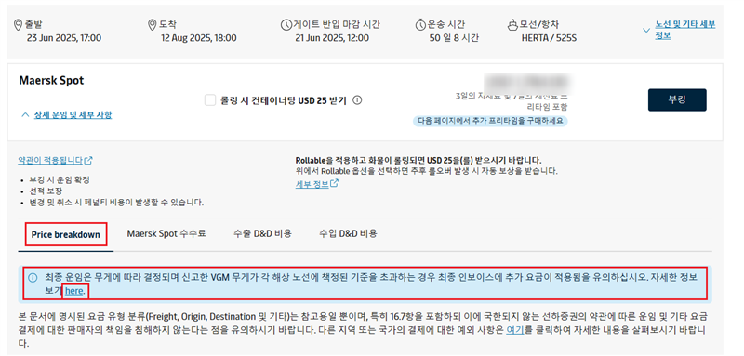

2. 检查 HWS Excel 文件，其中会显示适用范围和最后更新日期。
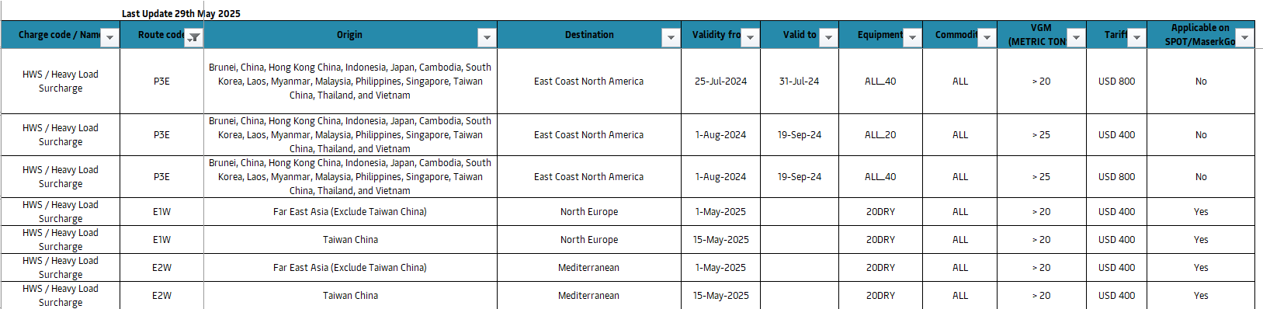

问答
问：客户询问是否会收取 HWS？或者询问 HWS 的价格？
答：
您好，客户，
这里是 Maersk 出口客户支持团队。
在 Spot 订舱时，该费用不会一并显示在 Breakdown（费用明细）中。该费用会根据最终提交的重量追加，因此订舱时不会依据当时录入的重量显示运费。关于收取 HWS 费用的国家和费用标准，点击本通知中的 here 后将自动下载相关文件。
请下载该文件，并确认是否会产生 HWS 费用以及对应费率。
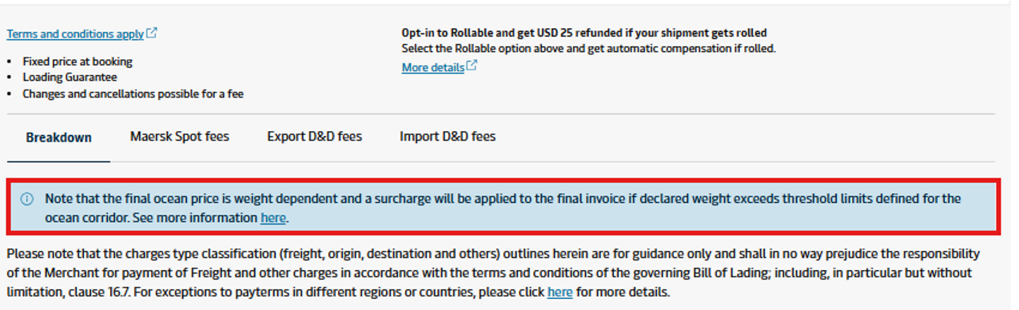
谢谢。

标准作业程序（SOP）：出口发票查询流程 WDF（重量差异费）

什么是 WDF？
- VGM 重量与装运指示中申报的重量之间的差异（正差或负差）超过 3000 公斤。
- VGM 重量超过集装箱的最大总重，即 CSC 铭牌所示上限（最大载重 + 皮重）。
- VGM 重量小于集装箱皮重。
- 收费：每个集装箱 USD 300，适用于任何箱型和尺寸

WDF 目的
确保重量申报符合航运业安全标准，以保障船员、操作人员及客户货物的安全。

如何查询 WDF 费用
- 仪表板链接：WDF Charge Compliance - Power BI

问答
问：为什么会收取 WDF？
答：
您好，
这里是 Maersk 出口客户支持团队 XXX。

现向您发送该票货物的 WDF 计算明细及相关说明。

[WDF（重量差异费）相关说明]
适用对象：装载于 2024 年 10 月 15 日开航船舶上的集装箱
• 适用标准：以下全部以首次提交的数值为准
- 首次提交的 SI 重量值与 VGM 值相差 ±3000KGS 的情况
- VGM 值小于集装箱的 Tare 值的情况
- VGM 值大于最大总重 Max gross weight（Max payload + tare weight）的情况
- 收费标准：每个集装箱 USD 300
• 注意事项
对于集装箱拆分或 B/L SPLIT 的情况，请勿提交拆分重量或在 Split 重量基础上加上 Tare weight 的数值。请务必确认单个集装箱对应的重量 + Tare weight 后再提交 VGM。

谢谢。

问：当客户要求减免（waiver）WDF 时
答：
您好，
这里是 Maersk 出口客户支持团队 XXX。

若该费用并非由系统问题导致，则难以另行办理减免。请参考上述说明，并协助确保在首次提交 SI 时准确录入重量值和 VGM 值。

3.2 当客户主张存在系统错误时（Split Tp doc）
您好，
这里是 Maersk 出口客户支持团队 XXX。

关于您的请求，我们将在进一步核实后与您联系。

谢谢。

标准作业程序（SOP）：出口发票查询流程（Late Payment Fee）

什么是 Late Payment Fee？
LPF：全称为 Late Payment Fee（延迟付款费）。若客户在发票开立后十天内未完成付款并结清预付金额，则会收取延迟付款费。对于授信客户，由于费用按月结算，因此不会收取 Late Payment Fee。

LPF 目的

LPF 作为延迟付款的威慑措施，用于控制未清余额，并确保贸易客户及时支付运费并提取 B/L。

LPF 调整通知
LPF 适用规则
1/ LPF 适用于非授信客户。LPF 不适用于授信客户和预付款客户。
2/ 若 shipper、consignee 或 agent 未在 7 天内支付全部预付费用，则适用 LPF。
3/ LPF 的计算以开票日期为基础。
4/ LPF 按自然日计算。
5/ 工作日中的任何法定假日均不计入到期日计算。
6/ DCC 将于到期日前 2 个工作日发送给客户。
7/如果集装箱已装船后，ATD 延误超过 3 天，则从 ATD 起开始计算，而非按单证日期计算。

附加费费率
该费用根据发票按与费率表相同的方式收取，并可累计适用。

日期 | 免箱天数 | 费率
第 1 - 7 天 | 7 | 免费
第 8 - 14 天 | 6 | USD 50
第 15 - 21 天 | 6 | USD 50
*按照上述方法重复并累计适用*
问答

问：LPF 的原因和规则
答：
您好，阁下：
这里是马士基出口团队客户支持团队。

LPF 将在发票开具日起满 7 天后，于第 8 天开始收取，且工作日中的公共假期不计入其中。详情请参阅随附通知。
此外，请务必在发票生成日起 7 天内完成付款。请留意此要求，并在期限内缴纳相关费用。

谢谢。

问：当客户要求减免（waiver）LPF 时
答：
您好，阁下：
这里是马士基出口团队客户支持团队。

LPF 是因客户延迟支付已向您共享的发票金额而产生的费用，敬请谅解，该费用难以减免（Waive）。
此外，根据我司政策，必须在发票生成日起 7 天内完成付款。请参考此要求，并在期限内缴纳相关费用。

谢谢。

问：如果客户在截止日期内完成付款，但较晚提交银行水单，费用可以免除吗
答：
您好，阁下：
这里是马士基出口团队客户支持团队。

如果您已在 LPF 期限内完成转账，但仅是我司入账处理延迟，您可以向财务团队（KR.PAYMENT.OCEAN@MAERSK.COM）提交删除请求。后续办理时，请在转账后立即完成入账处理并继续推进。

谢谢。

问：公共假期是否排除在外？
答：
您好，阁下：
这里是马士基出口团队客户支持团队。

LPF 将在发票开具日起满 7 天后，于第 8 天开始收取，且工作日中的公共假期不计入其中。
此外，请务必在发票生成日起 7 天内完成付款。请留意此要求，并在期限内缴纳相关费用。

谢谢。

问：如果 ATD 延误 1 天或 2 天，delivery note 的到期日会变更吗？
答：
您好，阁下：
这里是马士基出口团队客户支持团队。

如果 ATD 变更超过 3 天，LPF 的计算逻辑将发生变化。若仅延误 1 至 2 天，则仍以发票生成日期为基准收取 LPF。马士基的发票生成日期标准，是以集装箱装载到对应船舶上的日期为准。

谢谢。

标准操作程序（SOP）：发票查询出口流程（SPOT penalty）

什么是 SPOT penalty？

客户与我方各自承诺的范围，以及未履行该等承诺时的赔偿责任，如下表所示：
承诺事项 | 客户承诺 | 我方承诺
双向承诺的适用性 | 以下双向承诺及相关费用（如适用）自 Booking Confirmation 签发时起适用。
按订舱装载 | 客户承诺在适用的截关时间前，及时将集装箱货物交付给我方，并向我方提供任何其他所需信息和/或文件（包括但不限于 shipping instructions）。 | 在客户履行其承诺的前提下，我方将把货物装载至船上：  (i) Booking Confirmation 中列明的原始第一程远洋船舶；或  (ii) 替代船舶，但该替代船舶的离港日期不得早于或晚于最后一次发送版本的 Booking Confirmation 中确认的预计 ETD 前后 3 天。
取消、未到场（No-Show）与订舱变更
取消 | 如果客户取消全部或部分货载：  (a) 在 Booking Confirmation 已签发之后；但  (b) 不晚于该订舱或部分订舱对应原始第一程远洋船舶计划预计离港时间（ETD）前 7 天，  客户应按每个集装箱支付取消费（Cancellation Fee）。
未到场（No-show） | 如果客户：  (a) 未能在 Booking Confirmation 中注明的截关日期当日或之前，将部分或全部货载交付并提交给我方；或  (b) 在计划 ETD 前不足 7 天才通知取消该订舱，  客户应按每个集装箱支付未到场费（No-Show Fee）。
变更 | 客户提出的任何订舱变更请求均须符合以下条件：  (i) 第 2.6 条；  (ii) 重新定价，按照处理该请求时平台上的现行费率执行；以及  (iii) 按每个集装箱收取变更费（Amendment Fee）  订舱变更仅可在 ETD 之前进行。ETD 之后将不被允许；如果客户未能交付部分或全部货物，客户还需承担其他后果，包括 No-show Fee。
赔偿费 | 如果同时满足以下两个条件，我方应支付赔偿费：  - 我们未能将集装箱货物装载至订舱确认书中列明的原首程远洋船舶（如该船舶的离港时间延迟或提前，但货物仍已装船，则即使实际离港时间早于或晚于订舱确认书中的 ETD，也不应视为我们未能将货物装载至该船舶）；并且  - 因任何属于我方控制范围内的原因，我们将集装箱货物装载到替代船舶，且该替代船舶的装载时间比订舱确认书中确认的预计离港时间 ETD 提前超过三（3）天。  赔偿费用受本 Spot 条款中的任何免责规定约束，且仅在以下情况下才应支付：  - 客户已全额支付订舱项下所有服务及所有货运的费用；  - 客户已遵守本条款中规定的所有 Load as Booked 承诺；  - 客户已在货物装载到负责该航程首程运输的远洋船舶之日起 90 天内，向我方提交书面通知并提出赔偿费用索赔。  - “费用表”中的“Compensation Fee”栏位或订舱中，已约定并注明相关金额。  对于每个即期订舱项下的每个集装箱，我方仅承担一次赔偿费用责任。

- Spot 相关提示与实用链接
https://www.maersk.com/local-information/asia-pacific/south-korea/expNKCort#
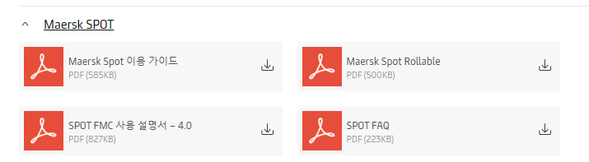

Spot 相关附加费
附加费名称 | 新代码 | 适用情形
Spot 订舱取消费 | SCL | 适用于 ETD 前 7 天或更早取消订舱。
Spot 订舱修改费 | SAE | 适用于运输计划变更（按 POR、POD 或船期变更）。
Spot 订舱未出货费 | SNB | 适用于距 ETD 不足 7 天取消订舱。
Spot 订舱取消费 | SCR | 适用于减少箱量或变更集装箱类型/尺寸，且操作发生在 ETD 前 7 天或更早。
Spot 订舱未出货费 | SNS | 适用于距 ETD 不足 7 天减少箱量或变更集装箱类型/尺寸。
甩柜补偿 | RBC | 仅在承运人因其可控范围内的情况导致订舱被甩柜时适用。

如何查询 SPOT 罚金

1. 已完成订舱的货件
货件备注（Shipment Notes）=> 用户自定义（User Defined）
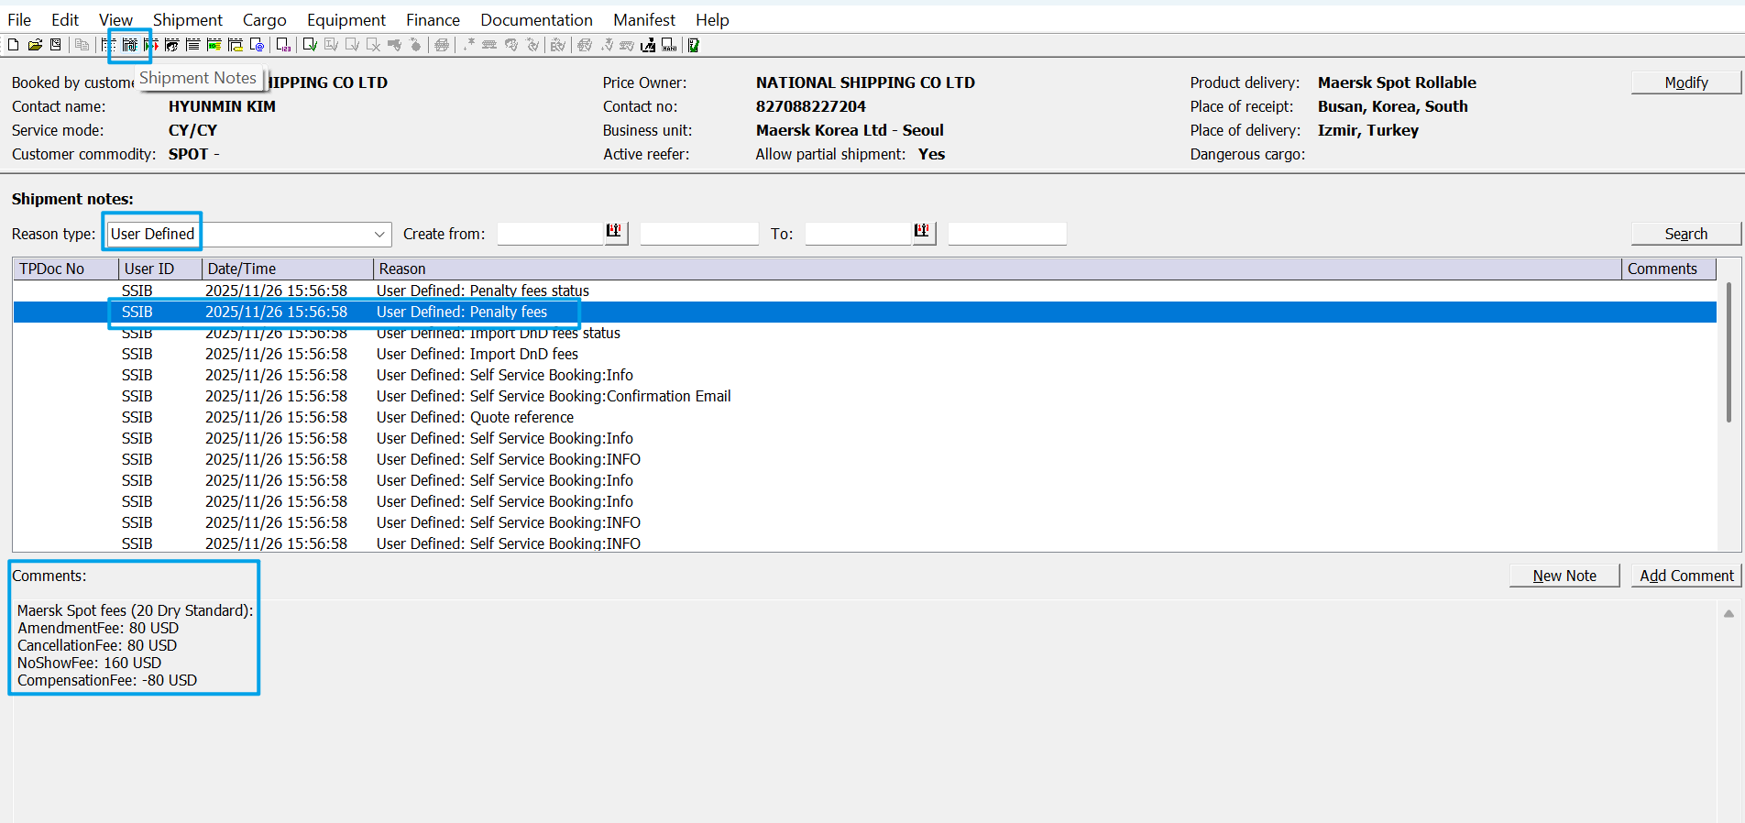

2. 订舱前

Spot Booking 条款 | Maersk Terms => 7. 承诺与赔偿（Commitments and Damages）
=> 费用（Fees）=> 此处

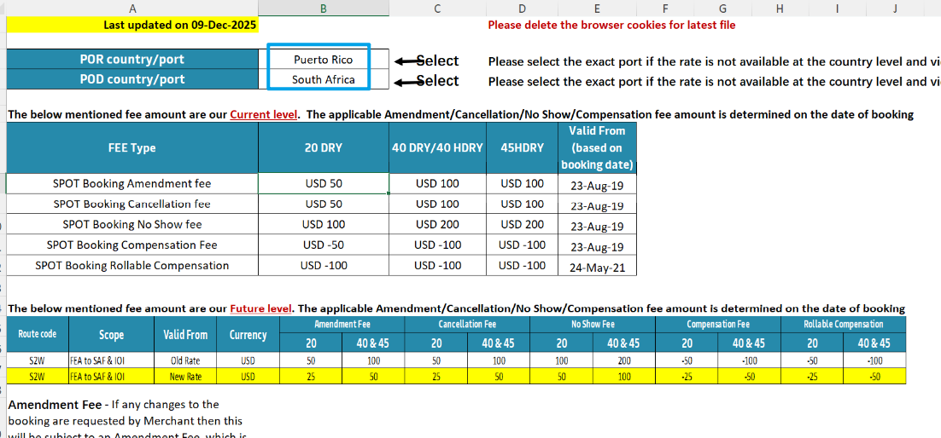

问答
问：当客户询问为什么会收取修改/取消费用时
答：
您好，先生/女士，
这里是马士基出口客户支持团队 XXX。

对于 SPOT 订舱，在提交订舱后，如因客户原因发生订舱修改或取消，将按每个集装箱收取罚金。
经确认，本票业务于 xx月 xx日对 XXX 进行了修改。现附上相关 SPOT 指南，请查阅参考。

谢谢。

问：当客户申请费用豁免时
答：
您好，先生/女士，
这里是马士基出口客户支持团队 XXX。

对于 SPOT 订舱，在提交订舱后，如因您方原因发生订舱修改或取消，将按每个集装箱收取罚金。请参考我们在订舱或修改过程中向您说明的相关内容，也请理解该费用无法豁免。

谢谢。

问：关于甩柜补偿（Rollable Compensation）
答：
您好，先生/女士，
这里是马士基出口客户支持团队 XXX。

对于 Maersk spot rollable，在以 Spot 方式订舱时，如因承运人的舱位问题等原因发生 roll-over（甩柜），将适用相应的单独补偿费用。
该补偿费用可用于抵扣其他出运货件。如您需要使用该金额，请向财务团队（kr.payment.ocean@maersk.com）发送使用申请。

谢谢。

标准操作流程（SOP）：韩国进口发票查询流程 CPU(CP3) / CPE(CP1)?

面向新用户的完整分步指南
什么是 CPU(CP3) / CPE(CP1)?
CP1 = CPE = Container Protect Essential
CP3 = CPU = Container Protect Unlimited
Container Protect Essential：为所有货类提供有限额度的集装箱损坏及清洁费用保障。如维修费用超过保障限额，则仅对超出部分进行计费。
Container Protect Unlimited：为所有货类提供不限额度的集装箱损坏及清洁费用保障。
韩国费率（*金属/电池类货物，CPE 将更新为 CPU）

关于推出全新 Logistics Solution 产品 Container Protect 的客户通知：
马士基始终关怀客户，因此我们持续致力于简化您与我们开展业务的方式。集装箱损坏可能发生在您供应链的任何环节，因此我们决定推出一项新产品，提供省心便捷的损坏处理流程，并且不会产生意外费用（在保障额度内）。自 PCD（price calculation date，价格计算日期）2022 年 6 月 1 日起，Container Protect Essential 将正式生效，并将作为目的港费用的一部分，适用于所有进口至韩国的货物，以替代现有的 Import Service (IMP) 和 Equipment Management Imports (EMI)。

套餐介绍：
 | 40' | 20' | 保障范围
Container Protect Essential（现行 IMP）除金属和电池类货物外，所有货物均为强制适用 | KRW50,000/箱 | KRW35,000/箱 | 最高赔付 USD400（或 KRW480,000）
Container Protect Unlimited（现行 IMP+EMI）金属和电池类货物强制适用  其他品类可选 | KRW114,000/箱 | KRW99,000/箱 | 无限额保障

- 此项费用用于补偿韩国境内集装箱清洁、维修及维护成本。若维修/清洁费用超出 Container Protect Essential 的保障限额，客户仅需支付实际维修费用与保障限额之间的差额。

【示例】
如果维修费用为 USD450，且客户已支付 Container Protect Essential，则只需再支付 USD50；如果客户购买了 Container Protect Unlimited，则无需支付任何额外费用。
- SOC（Shippers' Owned Container，货主自有箱）不适用。
- 如果您希望将套餐升级为对集装箱损坏/清洁费用提供无限额保障，我们还提供可选购的 Container Protect Add-On。
 | 40' | 20' | 保障范围
Container Protect Add-on  可在以下基础上选购附加  适用于 Container Protect Essential 对应货类 | 在 Container Protect Essential 基础上，额外加收 KRW64,000/箱 | 在 Container Protect Essential 基础上，额外加收 KRW64,000/箱 | 无限额保障

生效日期：自 PCD（price calculation date，价格计算日期）2022 年 6 月 1 日起
开始前您需要准备的内容
- 拥有 GCSS（Global Customer Service System）访问权限
- 能够通过电子邮件接收客户请求，并可访问服务视图（Service View）和 Case Management
- 具备基本的计算机操作技能
- 拥有 My Finance System 访问权限

发票获取方式
发票可通过以下渠道获取：
A. Maersk.com 上的 MyFinance
访问步骤：
- 使用预付费发票付款方客户代码登录。
- 进入 MyFinance。
- 输入您的 Shipment Number 或 Invoice Number。
- 选择对应的发票。
B. Case Management 中的服务视图（Service View）
访问步骤：
- 在 Case Management 中点击 Service View。
- 输入 shipment number。
- 点击 Pricing & Invoice 选项卡。
- 点击 Invoice。
- 输入 Customer Code → 点击 Get Invoice。
- 选择对应的发票。
分步流程（STEP-BY-STEP PROCESS）步骤
步骤 1：接收并阅读客户邮件
当客户发送邮件请求发票时：
1. 打开客户发送的邮件
2. 仔细阅读，重点查看：
- 客户具体在询问什么（CPU/CPE）
- 客户在询问 CPU/CPE 是什么类型的费用
- 客户认为 CPU/CPE 费用有误。

步骤 2：
- 如果客户询问 CPU/CPE 是什么类型的费用，请按照以下模板回复客户，并附上 CA 文件。
您好，我是马士基客户体验团队 xxx。
您所咨询的 Container Protect 费用属于目的港收费项目，其中包含集装箱清洁维护费用（Container cleaning）以及设备管理和维修费用。
随函附上您所咨询的 Container Protect 相关说明。

- 如果客户认为 CPU/CPE 费用有误，请按照以下模板回复客户，并向起运地发送 ISR。
您好，我是马士基客户体验团队 xxx。
该费用依据起运地签订的运价协议收取。为确认该费用的准确信息，需要与起运地进一步核实。我们也会协助与起运地马士基确认，但为加快处理进度，建议您同时联系起运地合作伙伴进行确认。

标准操作程序（SOP）：韩国进口流程发票查询 EHI（Equipment Handling Import）

面向新用户的完整分步指南
什么是 EHI（Equipment Handling Import）？
附加费名称已由 Marchant Haulage Import 更改为 Equipment Handling Import。（MHI->EHI）
谨此通知，由于物料结构变更，MHI/E（Marchant Haulage Import/Export）费用将于 5 月底停用，并自 2023 年 6 月 1 日起由 EHI/E（Equipment Handling Import/Export）费用替代。
除附加费名称变更外，其余内容保持不变。所有进口至韩国的冷藏箱：每箱 KRW40,000。

费用简介：
所有进口至韩国的冷藏箱：每个集装箱 KRW40,000

生效日期：2023-2-17
开始前您需要准备的内容
- 可访问 GCSS（Global Customer Service System）
- 可访问电子邮件，用于接收客户请求并查看 Service View（Case Management）
- 基本计算机操作技能
- 可访问 My Finance System

发票获取方式
发票可通过以下方式获取：
A. Maersk.com 上的 MyFinance
访问步骤：
- 使用预付发票付款方客户代码登录。
- 进入 MyFinance。
- 输入您的 Shipment 或 Invoice Number。
- 选择对应的发票。
B. Case Management 中的 Service View
访问步骤：
- 在 Case Management 中点击 Service View。
- 输入 shipment number。
- 点击 Pricing & Invoice 选项卡。
- 点击 Invoice（发票）。
- 输入 Customer Code → 点击 Get Invoice。
- 选择对应的发票。
分步操作流程 步骤
步骤 1：接收并阅读客户邮件
当客户发送邮件请求发票时：
1. 打开客户发送的邮件
2. 仔细阅读，重点查看
- 客户在询问什么（MHI->EHI）
- 询问 MHI 或 EHI 是什么类型的费用

步骤 2：
如果客户询问 MHI 或 EHI 属于什么费用，请按以下模板回复客户，并附上 CA 文件。
您好，我是马士基客户体验管理团队 xxx。
这是在归还冷冻/冷藏集装箱时，为检查和确认集装箱是否正常运作所收取的费用，相关说明文件随附。
谢谢。

标准操作程序（SOP）：韩国进口发票查询流程（EPS：Equipment Positioning Service - Import）
面向新用户的完整分步指南
什么是 EPS/PED/SBF？
SBF - 标准燃油调整系数费用
PED / EPS - 设备调位服务

•当前名称：[SBF] - Standard Bunker Adjustment Factor
变更后：[PED] / [EPS] - Equipment Positioning Service - Import

费用变更历史记录：
2021-12-01：
为持续推进附加费简化流程，我们会定期审查所有附加费，以评估是否可以取消部分附加费并将其与其他费用合并，从而以更简化的方式为客户提供服务。
基于此，我们计划取消附加费代码“SBF（Standard Bunker Adjustment Factor）”，并以“PED”（Equipment Positioning Service - Import）取代；同时终止 KRINC（Incheon）进口的 PED 费用。更多详情请参见下文。

SBF 由 PED 替代：以下航线中的 SBF 将直接更换为代码“PED”。
  - 生效日期：2022 年 1 月 1 日（基于 PCD）
  - 受影响航线
    - 韩国至日本：USD 125/TEU
    - PRE 至韩国：USD 260/TEU
    - PRN 至韩国：USD 220/TEU；iv. PRS 至韩国：USD 150/TEU
v. 其他国家（不含台湾和孟加拉国）：USD 150/TEU

PED 终止：该费用将自以下日期起终止。
  - 生效日期：2022 年 1 月 1 日（基于 PCD）
  - 航线：进口至韩国 KRINC，C. 计费标准：USD 50/TEU

2025-5-15：
为持续向您提供全球服务，Maersk 会定期审查所有附加费，以评估是否可以取消部分附加费并与其他费用合并，从而以更简化的方式为客户提供服务。
继 2023 年 Sealand Asia 品牌并入 Maersk 之后，特此温馨提醒：我们已取消“Standard Bunker Adjustment Factor”（SBF），并自 2022 年 1 月 1 日起以“Equipment Positioning Service – Import”（PED）取代。
该费用适用于下表所列贸易航线，并需在目的港支付。

费用名称 | 费用代码 | 航线 | 20’Dry  和 20’REEF | 40’Dry/40’Hdry/45’Dry 和 40’REEF/HREF | 计费方式
设备调位服务 | PED | 韩国至日本 | USD230 | USD460 | 按每个集装箱
设备调位服务 | PED | 中国大陆东部（PRE） | USD260 | USD520 | 按每个集装箱
设备调位服务 | PED | 中国大陆北部（PRN） | USD220 | USD440 | 按每个集装箱
设备调位服务 | PED | 中国大陆南部（PRS）及香港 | USD150 | USD300 | 按每个集装箱
设备调位服务 | PED | 所有亚洲区域内国家*（不含  中国大陆）至韩国 | USD150 | USD300 | 按每个集装箱
*亚洲区域内国家包括中国、台湾地区、中国香港、马来西亚、新加坡、泰国、越南、缅甸、柬埔寨、印度尼西亚、菲律宾、文莱、东帝汶和孟加拉国。

开始前您需要准备的内容
- 可访问 GCSS（Global Customer Service System）
- 可访问电子邮件，用于接收客户请求并查看 Service View（Case Management）
- 基本计算机操作技能

分步操作流程 步骤
步骤 1：接收并阅读客户邮件
当客户发送电子邮件询问 (EPS/PED/SBF) 是什么费用时
1. 打开客户发送的电子邮件
2. 仔细阅读，重点查看以下内容
* 客户具体在询问什么（如果客户提供了截图，需要查看截图内容；如果客户附加了文件，请打开文件并确认客户所询问的是哪项费用）
* 其货件详情
* 是否有任何特殊要求

步骤 2：回复客户 (EPS/PED/SBF) 是什么费用
向客户发送此电子邮件模板，并附上客户的 CA 文件。（需要作为邮件附件附上。）
您好，这里是马士基客户体验管理团队。
该费用原为 standard bunker adjustment factor charge，现已更名为 EPS，并且该项目需在目的地韩国支付。现随附相关说明文件供您参考。
谢谢。

标准操作程序 (SOP)：申请 web invoice 或 official invoice（不适用于 Arrive notice = DO INV）
面向新用户的完整分步指南
对于韩国进口团队来说，什么是 web invoice 申请（formal web invoice）？
目前，韩国进口团队会在 Arrival Notice 文件中向客户提供运费明细。许多客户也会使用 Arrival Notice 代替 freight invoice 来办理付款。然而，部分客户有时会要求提供正式的 web invoice，而不是 Arrival Notice 上列示的运费明细。因此，必须准确判断客户需要的是包含运费明细的 Arrival Notice，还是正式的 web invoice，以便按正确方式处理该案件。根据内部 SOP，如果申请 web invoice 的人并非实际 consignee，则我们不能直接提供 web invoice。在此类情况下，我们会引导客户直接从我们的网站下载 web invoice。但是，如果申请人就是实际 consignee，则应下载 web invoice 文件并作为电子邮件附件发送给客户。因此，准确判断提出申请的一方是谁非常重要。

如何判断客户是否需要 web invoice（formal web invoice）？
如果您在客户邮件中看到以下措辞，则该请求极有可能是 web invoice 申请。换言之，凡是要求开具分别显示韩元和外币金额的发票、仅开具韩元发票、开具合并韩元与外币金额的发票，或分别开具韩元与外币发票的请求，均属于本 SOP 的处理范围。
请更正为 KRW 金额后发送给我。
请提供外币+韩元合并发票。
可以分别提供外币/韩元发票吗？
请开具分开发行的发票。
请提供韩元合并发票。

开始前的准备事项
- 可访问 GCSS（Global Customer Service System）
- 可访问电子邮箱以接收客户请求，并可查看 service view（Case Management）
- 具备基本计算机操作技能
- 可访问 My Finance System

发票可用性
发票可通过以下方式获取：
A. Maersk.com 上的 MyFinance
访问步骤：
- 使用 collect invoice party Customer Code 登录。
- 进入 MyFinance。
- 输入您的 Shipment 或 Invoice Number。
- 选择相应的发票。
B. Case Management 中的 Service View
访问步骤：
- 在 Case Management 中点击 Service View。
- 输入 shipment number。
- 点击 Pricing & Invoice 选项卡。
- 点击 Invoice（发票）。
- 输入 Customer Code，然后点击 Get Invoice。
- 选择相应的发票。

分步流程说明
步骤 1：接收并阅读客户电子邮件
当客户发送电子邮件申请 web invoice 时：
1. 打开客户发送的电子邮件
2. 仔细阅读，重点查看以下内容
- 客户所请求的 BL 对应的 Web Invoice 可供下载。
- 货件的目的地国家为韩国。
- 邮件发送方所属公司与货件 consignee、switched consignee 或 doc consignee 相同。
- collect payer code 为韩国客户代码（payer code 以“418”开头）
- 没有其他特殊要求
步骤 2：完成以上所有步骤（a-e）检查后，
- 如果所有检查点均为“是”，请将此电子邮件模板连同附件发送给客户。
您好，客户，
这里是马士基进口部。
现通过本邮件向您附上您所请求的发票文件，请查收确认。
谢谢。
- 如果检查点“e”的结果为“否”，则停止回复客户，此情况不适用本 SOP。
- 如果检查点“a”的结果为“否”，则需要由相关团队（APAUBSO@maersk.com）创建 web invoice。无需继续检查后续步骤，请发送电子邮件给相关方以生成 web invoice。
- 如果检查点‘b’的结果为‘NO’，则无需检查下一步，请停止检查并按以下模板回复客户。
您好，客户：
这里是马士基进口部门。
经确认，您所请求的提单并非韩国进口业务项下的提单，请重新核对提单号码。
谢谢。

- 如果检查点‘c’的结果为‘NO’，则无需检查下一步，请停止检查并按以下模板回复客户。
您好，客户：
这里是马士基进口部门。

经确认，该发票已上传至马士基网站。
根据内部流程，目前仅可向实际收货人提供您所请求的网站发票，敬请谅解。如贵司为操作代理，请向Master BL上的Consignee（实际收货人）申请获取。
由于A/N上已列明全部DO费用，代理公司可参考A/N上的金额作为发票使用。如为USD金额，汇率信息显示在首页。
如您仍需要网站发票，请注册并登录马士基网站(www.maersk.com)后自行下载。
登录网站后，进入管理(MANAGE) > MY FINANCE，点击I'M AN AGENT，并输入BL号码，即可查询运费发票。（但USD金额发票存在限制，第三方无法查询）
谢谢。

- 如果检查点‘d’的结果为‘NO’，则无需检查下一步，请停止检查并按以下模板回复客户。
您好，客户：
这里是马士基进口部门。
经确认，您请求的发票payer code为其他国家代码，请直接联系对应国家的客户支持团队提出申请。
谢谢。

发票查询

方向：韩国进口

SOP名称 | 版本 | 日期 | 作者 | L1 | L2 | L3 | L4
发票查询 - 韩国 | 1 | 202607.29 | HJH037 | 订单到收款(Order To Cash) | 计费与开票(Billing & Invoicing) | 应用由马士基承运的费用(Apply Charge Transported by Maersk) | 应用自动化费用及海运开票(现状)(Apply automated charges and Invoicing_Ocean (As-Is))

- 费用更正检查
关键词：프리페이드 정정 여부 확인 / Prepaid更正 여부 확인 / 核查Prepaid是否已更正

通过CM收到如下请求
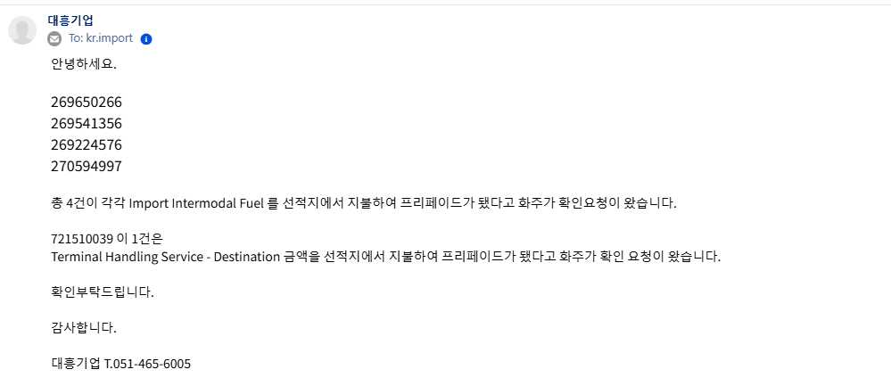
在GCSS中打开账单并检查Ctrl+G价格页面，确认客户提及的费用是否已更改为prepaid。
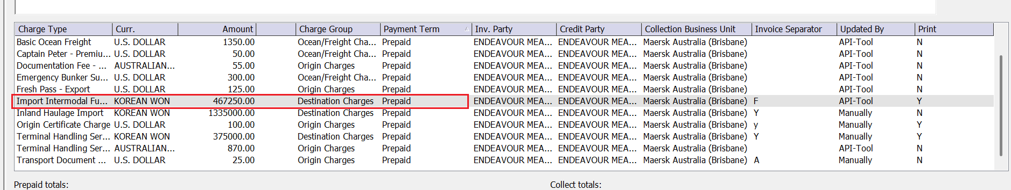

如果费用已更改为prepaid，请按以下模板回复客户：

您好，这里是马士基进口团队。

您咨询的费用在系统中已登记为prepaid，请参考。

谢谢。

如果费用仍未更改为prepaid，请按以下模板回复客户：

您好，这里是马士基进口团队。

您咨询的费用在系统中仍登记为collect，请参考。请与装货港操作团队再次确认费用是否已更正。

谢谢。

- EPS-Equipment Positioning service / Container Protect Essential / Container Protect Unlimited 咨询(query)

- 对于EPS-Equipment Positioning service，请按以下模板回复，并将文件附件发送给客户。

您好，这里是马士基进口团队。

该费用为原先收取的standard bunker adjustment factor charge项目更名为EPS后的费用，属于应在目的港韩国支付的项目。随函附上相关说明。

谢谢。
文件：

- 对于Container Protect Essential / Container Protect Unlimited，请按以下模板回复，并将文件附件发送给客户。
您好，这里是马士基进口团队。

您咨询的Container Protect费用属于目的港收费，包含集装箱清洁维护费用(Container cleaning)以及设备管理和维修费用。

随函附上您所咨询的Container Protect相关说明。

谢谢。
文件：

- 发票请求
关键词：INV上传 / 发票请求 / 网站发票请求 / web发票(invoice)请求 /

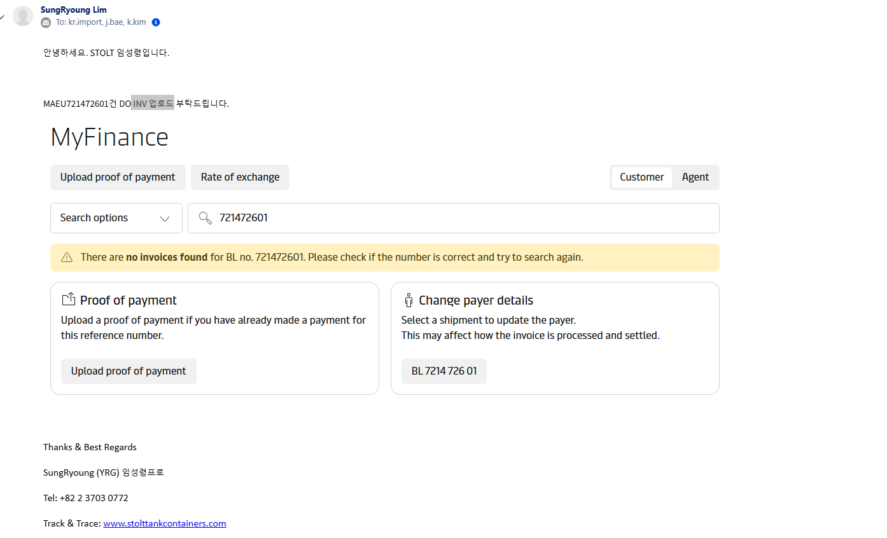
步骤1：在GCSS中打开账单并检查SCIR状态。

Open：需要用户人工审核

步骤2：如为Closed，检查请求人是否为实际收货人(actual CNEE)。
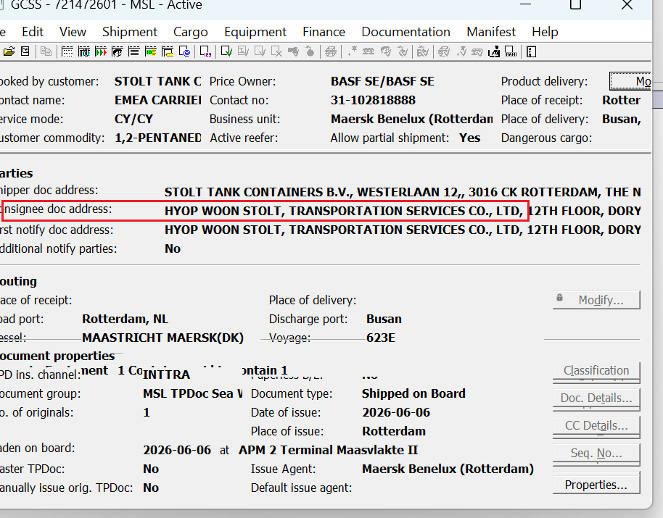
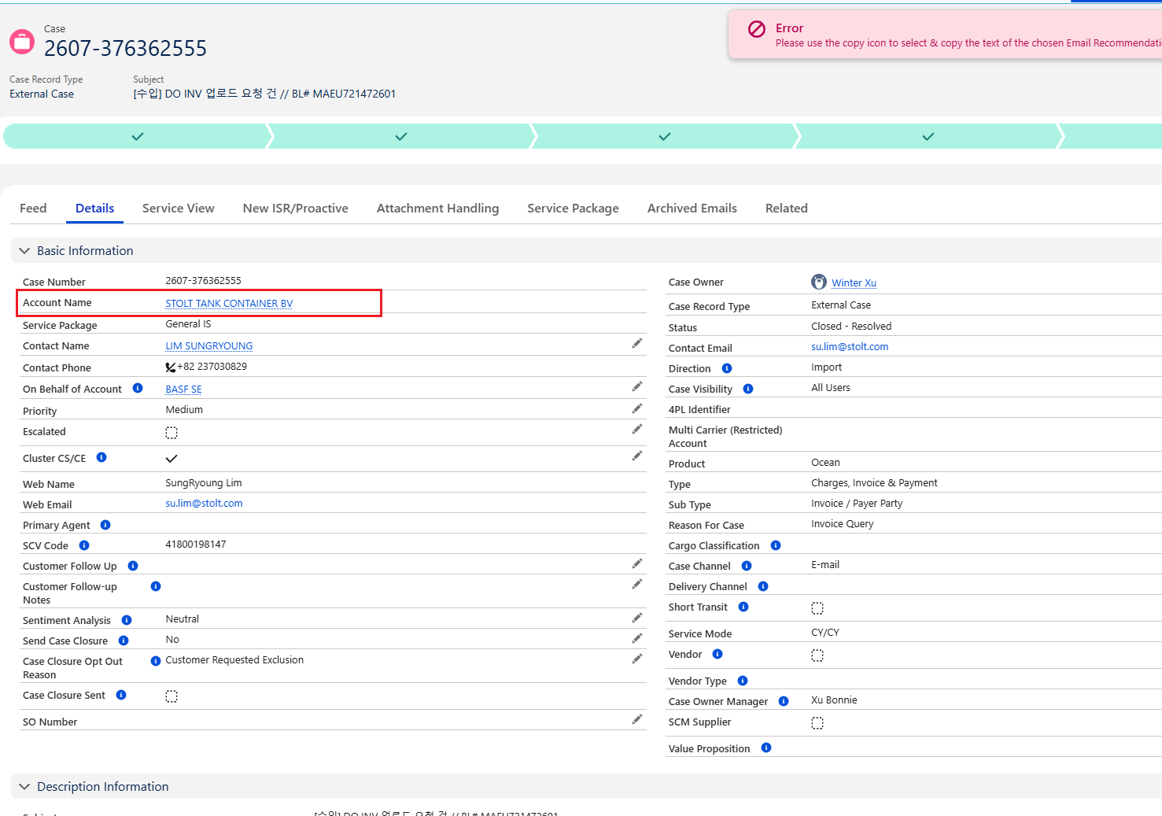

如非实际收货人(Actual CNEE)，请按以下模板回复：

您好，这里是马士基进口团队。

根据内部流程，目前仅可向实际收货人提供您所请求的网站发票（韩元发票），敬请谅解。
由于A/N上已列明全部DO费用，代理公司可参考A/N上的金额作为发票使用。如为USD金额，汇率信息显示在首页。
如您仍需要网站发票，请注册并登录马士基网站(www.maersk.com)后自行下载。
登录网站后，进入管理(MANAGE) > MY FINANCE，点击I'M AN AGENT，并输入BL号码，即可查询运费发票。（但USD金额发票存在限制，第三方无法查询）

谢谢。

如为实际收货人(Actual CNEE)，需从网站下载发票，并随以下模板将发票文件附送给客户：

您好，这里是马士基进口团队。

随函附上您请求的发票，请查收参考。

谢谢。

- 全部预付(All prepaid)
在GCSS中打开账单并检查Ctrl+G价格页面，确认所有费用是否都已更新为prepaid。

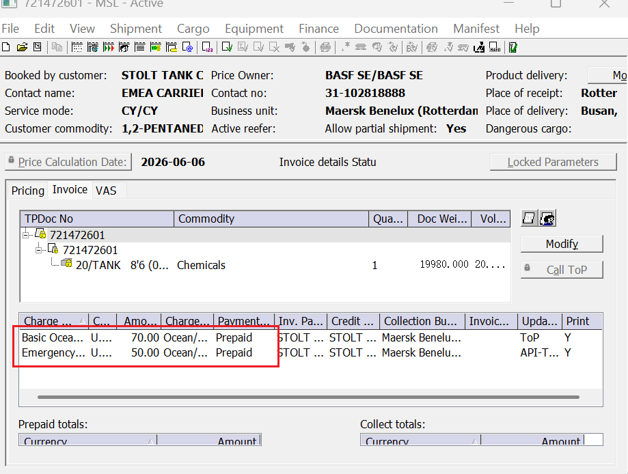

如所有费用均为prepaid，请按以下内容回复客户：

您好，这里是马士基进口团队。

经确认，此票为ALL PREPAID业务，因此目的港无需要处理的运费发票。请知悉。

谢谢。

